大會會長序
林登龍醫師
台北榮民總醫院泌尿外科主任

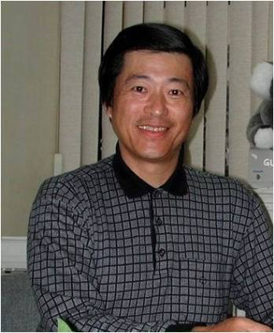
各位男性醫學會會員大家好：
本屆一百零二年年會受理監事會議之囑託，本次大會由台北榮民總醫院承辦。三月二日至三日假本院致德樓會議中心舉行。登龍謹以地主的身分竭誠歡迎會員朋友的蒞臨。本屆除學會學術委員會精心安排各項學術活動之外，最值得一提的是今年適逢學會成立二十周年，在三月二日的會議議程中特別安排慶祝演講會邀請到創會以來之歷屆理事長到場致詞。近二十年來在男性學研究、藥物治療以及手術方式皆有長足的進展，與泌尿科學、外科學以及生殖醫學的發展都有密切的關係。本次的演講會可以順著這些里程碑的過程，回顧本會從創會篳路藍縷以及日漸茁壯的過程。相信一定會為各位會員帶來學術理性以及歲月感性的饗宴。

